吨袋包装系统技术规格书
编号 | FJKD2022052601 |  |  | 共2页
项目名称 | 成品车间1#~4#成品线吨袋包装系统
安装地点 | 福建三明市大田县太华镇罗丰工业园
设备名称 | 吨袋真空脱气填充包装系统 |  | 需求数量 | 吨包机4台  复称台4台  真空热合机2台
物料特性；
- 物料名称：负极石墨粉
- 粒径；D50：15±5微米；
- 松装密度0.4-0.5g/ml；

技术规格说明：
- 给料方式：带高速给料和精细给料功能；
- 包装精度：±0.05%；
- 包装速度：产能≥2.0t/h（按标准400kg成品吨包袋，产能≥5袋/h）；
- 包装精度与产能的稳定性：>99% ；
- 吨包机带振实功能且振动的频率和振幅可调；包装后物料饱满度接近99％，振实密达0.85-0.95g/ml；
- 带真空脱气功能；
- 具备吹袋功能；
- 具备夹袋功能；
- 具备自动取样功能；
- 吨包机设备称重传感器精度不低于C3，采用梅特勒*托利多或同等品牌；
- 包装重量：200-800kg/袋，目前使用的是400kg吨包袋L850*W850*H650（料口Ø450*H500）；
- 该系统具备收尘功能且无粉尘溢漏，排气粉尘浓度不超过10mg/m3；
- 吨包机与复称台采用辊筒输送机输送；
- 材质要求：机架采用不锈钢或碳钢表面喷塑、与物料接触位处皆采用材质304；
- 设备尺寸：见附图；
- 电 源：AC380V/220V，50HZ；
- 工作气压：0.5～0.7MPa；
- 控制元件及主要传感器：采用进口或合资知名品牌；
- 性能要求：落差自动修正、超差报警、手动/自动包装切换；
- 自动化要求：包装过程除上袋外其余操作全部能实现自动控制；
- 吨袋输送方式：放置于托盘上用辊筒输送。复称台的辊筒需将来与AGV对接；
- 其它：距离吨袋真空脱气填充包装机1m处最大噪音不得超过80dB。
供货范围：
- 设备本体
- 一年期备品备件；
供方需提供以下资料：
- 填写完整的数据表；
- 能耗表，包括水、电、气、油等；
- 设计制造检测和实验等采用的标准和规范；
- 机组气路、水路、油路、干气密封系统PID图；
- 外形图、布置图和连接件清单；
- 主机和辅助设备的基础外形图和载荷数据；
- 供货清单、一年期备品备件、一年以上三年以下备品备件清单；
- 主机和主要辅助设备的主要结构特征说明；
- 仪表电气的选型原则，控制水平说明，保护系统说明及简图；
- 电气和仪表系统图和材料表；
- 电气和仪表布置图和接点表；
- 用户接管管口方位图、法兰面型式、压力等级及尺寸。
备注：
附图：
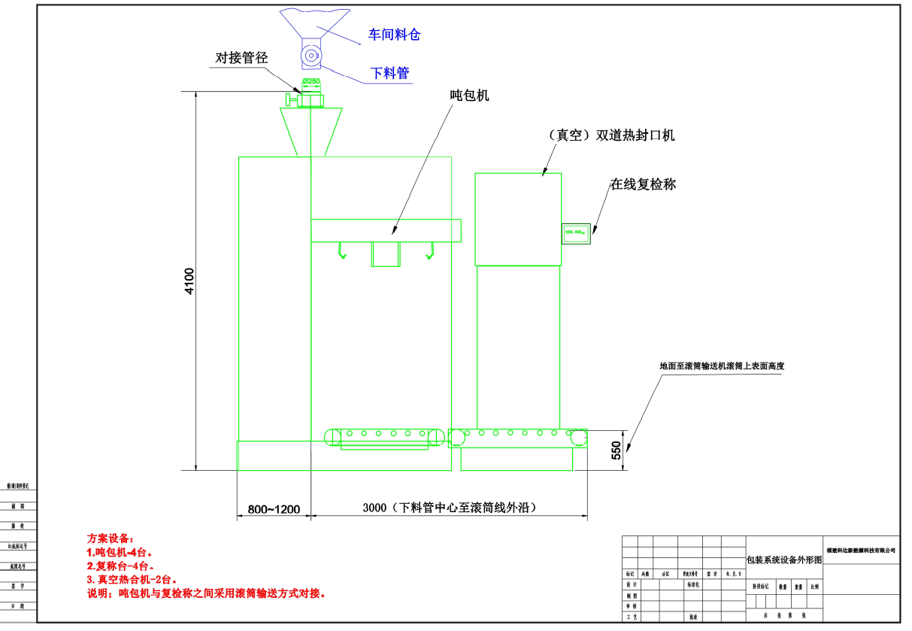
编制 |  | 林联蕃 | 校核 | 王人杰
审核 |  | 容耀 | 批准 | 王人杰
技术联络人 |  | 林联蕃 | 联系电话 | 180 5432 6740

